Практическая часть
Задание 1. Установите код Visual Studio (VS)
- Установите VS Code и создайте свой первый HTML-код. Создайте новый файл. Назовите его index.html
- Установите расширение VS code для LiveServer.
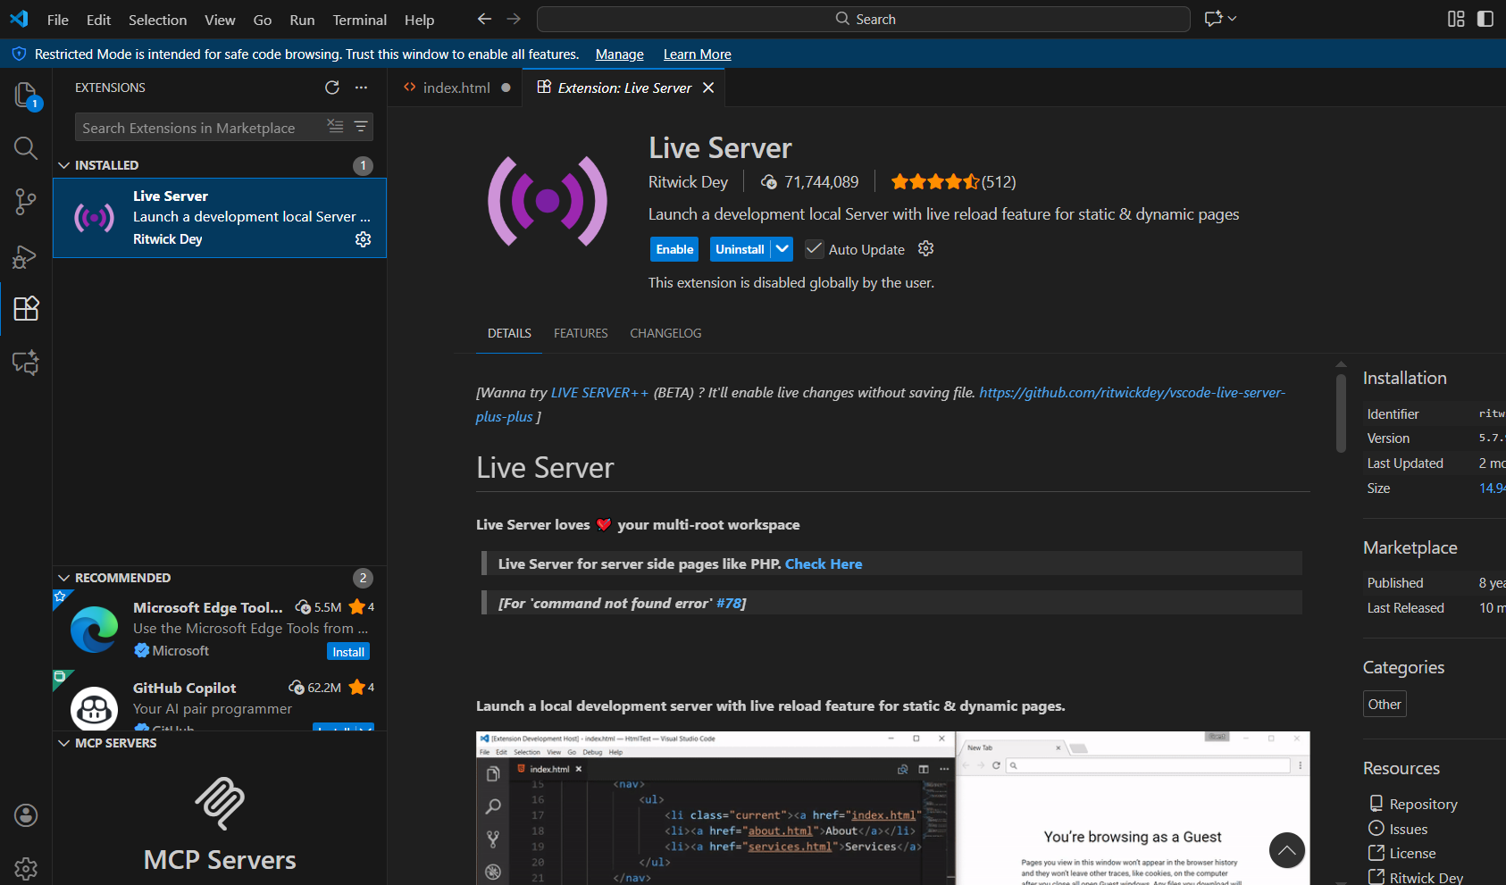

- Добавьте свой личный заголовок. В разделе <body> создайте заголовок, который отображает ваше имя:
<h1>Екатерина</h1>
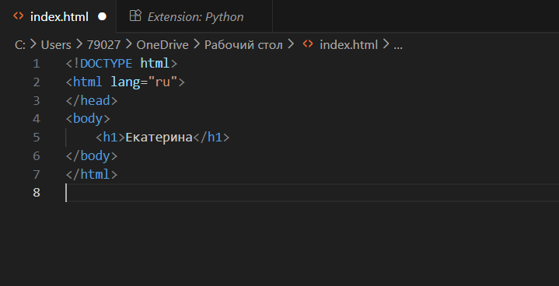
- Щелкните правой кнопкой мыши и выберите Открыть на LiveServer.
- Он должен запустить локальный веб-сервер на порту 5500 или аналогичном, обработать страницу и открыть ее в веб-браузере по умолчанию.

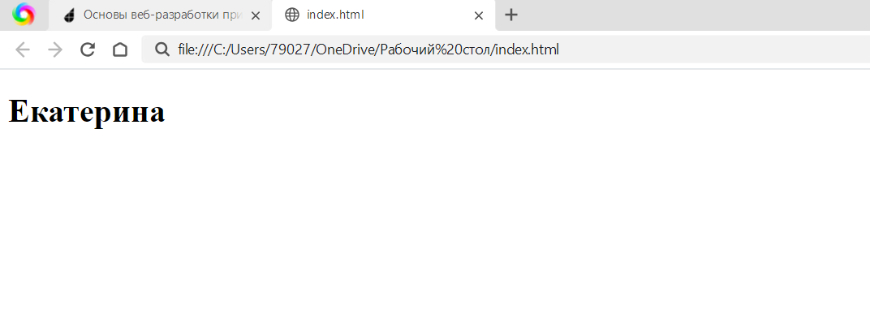
Задание 2. Разместите свою первую веб-страницу на GitHub Pages
GitHub Pages — это статический хостинг-сервис, который берет файлы HTML, CSS и JavaScript напрямую из репозитория на GitHub, опционально запускает файлы через процесс сборки и публикует веб-сайт. Мы будем использовать GitHub Pages для размещения веб-сайта напрямую из репозитория GitHub без дополнительных затрат.
Для начала, нам необходимо установить git.
- Создайте репозиторий с именем lab-2
https://github.com/ekaterina97-code/lab-2
https://github.com/ekaterina97-code

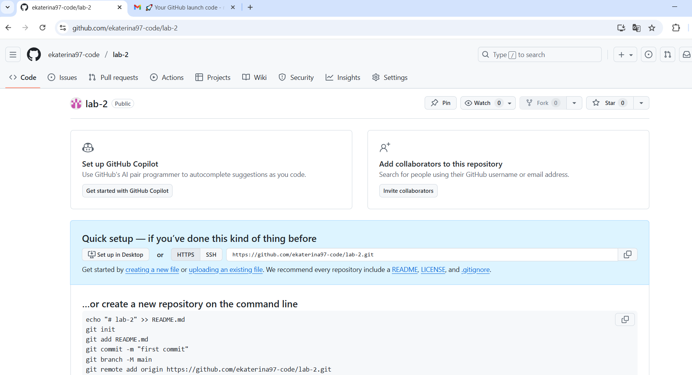

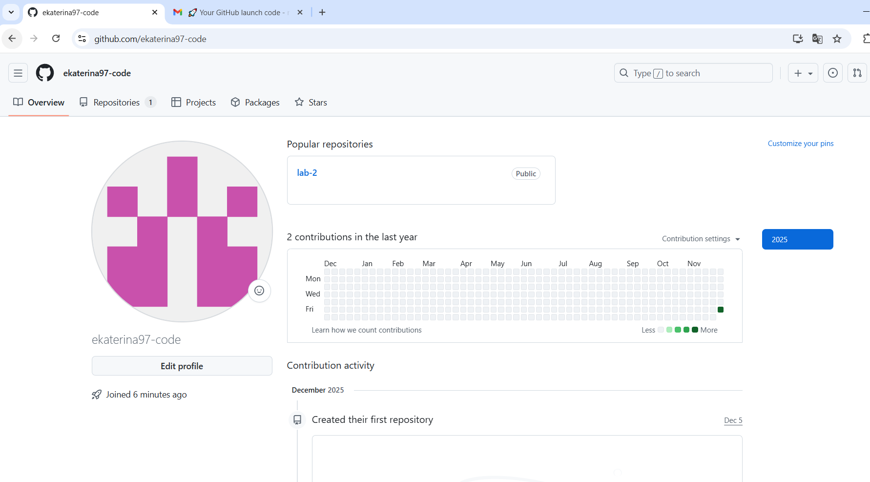
- Загрузите или отправьте туда свой файл index.html.
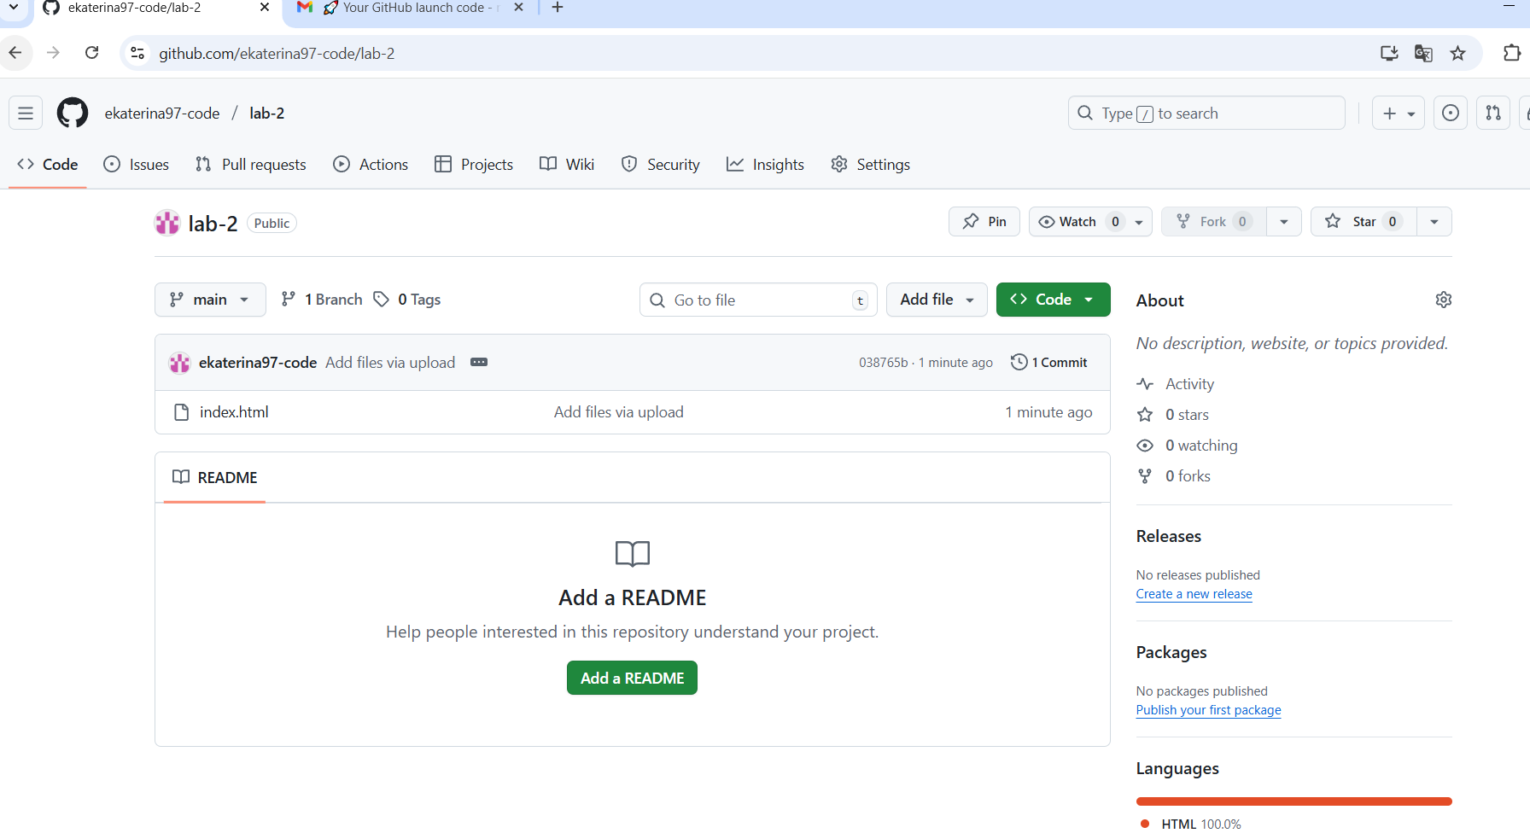

Задание 3. Установка ngrok
Иногда мы хотим быстро продемонстрировать веб-сайты без их развертывания или размещения на сервере. Приложение ngrok выделяет имя хоста и порт на своем сервере и безопасно туннелирует локальный веб-сервер в Интернет, используя общедоступный домен. Он создает безопасное/зашифрованное соединение между общедоступной конечной точкой и вашей локальной машиной.
- Зарегистрируйте бесплатную учетную запись на ngrok через GitHub.
- Загрузите и установите ngrok. Под Windows - автономный исполняемый файл.
- Для настройки следуйте инструкциям по установке (https://dashboard.ngrok.com/get-started/setup/windows):
ngrok config add-authtoken YOUR_TOKEN_HERE
- Разместите свое веб-приложение в сети, перенаправив его на локальный порт 5500, выполнив команду:
ngrok http 5500

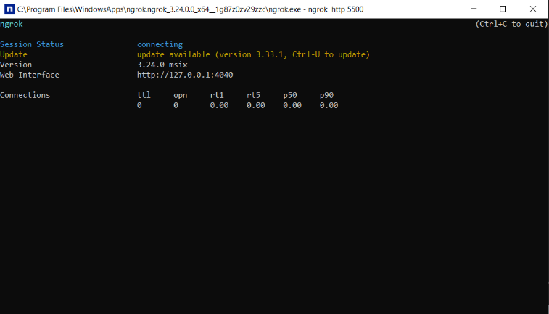
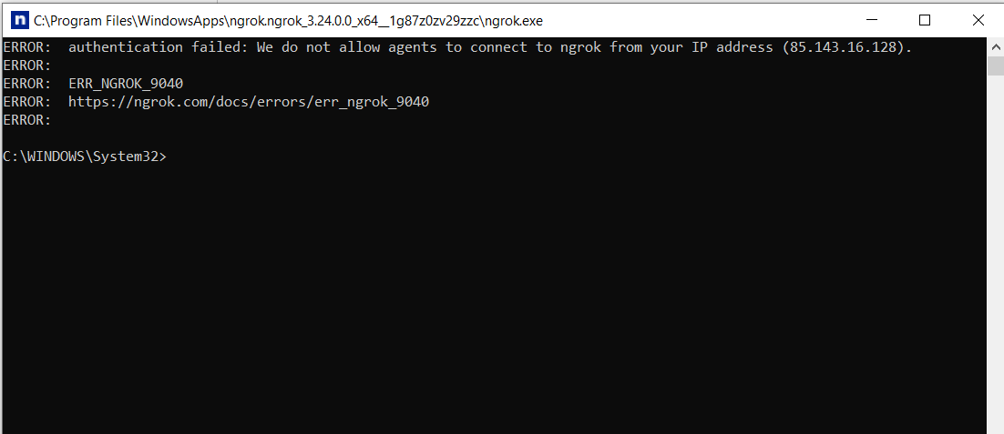

Задание 4. Установка Postman
Postman — популярный клиент API, который упрощает разработчикам использование, создание, совместное использование, тестирование и документирование API. Мы будем использовать Postman в течение всего семестра для отправки запросов и получения ответов от веб-сервера и API.
- Установить и настроить PostMan
- Отправьте HTTP-запросы на тестовый API httpbin.org
Отправить HTTP GET- запрос http://httpbin.org/get

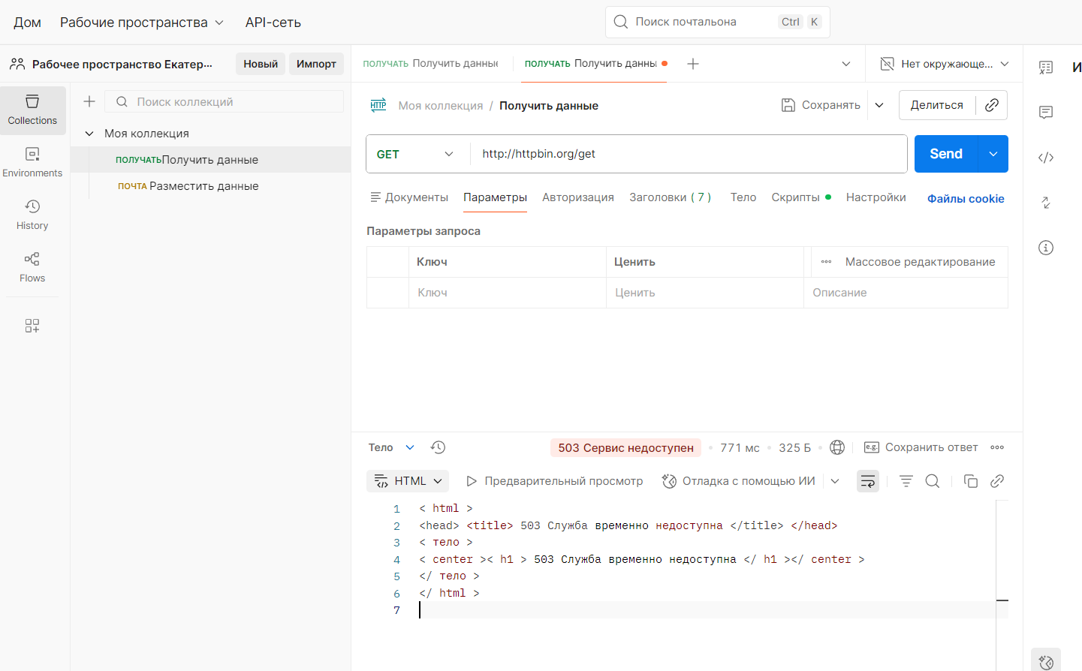

Отправить HTTP POST- запрос http://httpbin.org/post

